BỘ GIÁO DỤC VÀ ĐÀO TẠO

**TRƯỜNG ĐẠI HỌC CẦN THƠ**

**TRƯỜNG CÔNG NGHỆ THÔNG TIN & TRUYỀN THÔNG**

**THỰC HÀNH**

**PHÁT TRIỂN PHẦN MỀM**

**HK1 2024-2025**

**MÃ HỌC PHẦN: CT300**

**LAB 5 - JIRA**

**QUẢN LÝ DỰ ÁN VỚI JIRA**

**Giảng viên hướng dẫn:**

TS. Trần Công Án

**Sinh viên thực hiện:**

Nguyễn Phú Lâm B2105548

Phan Trần Thảo Duy B2111789

***Link github:***

[*https://github.com/nguyenlam0306/Lab5-Jira.git*](https://github.com/nguyenlam0306/Lab5-Jira.git)

*Cần Thơ, 11/2024*

# MỤC LỤC

MỤC LỤC 2

DANH MỤC HÌNH – BIỂU BẢNG 3

THỰC HIỆN DỰ ÁN 4

1. Tạo tài khoản và dự án: 4

2. Tạo một số user stories trong Backlog (UML) 4

3. Thay đổi nội dung Spring và Spring Goal của dự án: 6

4. Tổ chức cuộc họp: 8

5. Kết thúc cuộc họp 11

6. Tổ chức lại cuộc họp – Scrum – hoàn thành công việc 12

## THỰC HIỆN DỰ ÁN

### 1. Tạo tài khoản và dự án:

Đặt tên dự án với Elevator System – Đồ án UML ở Lab 4:

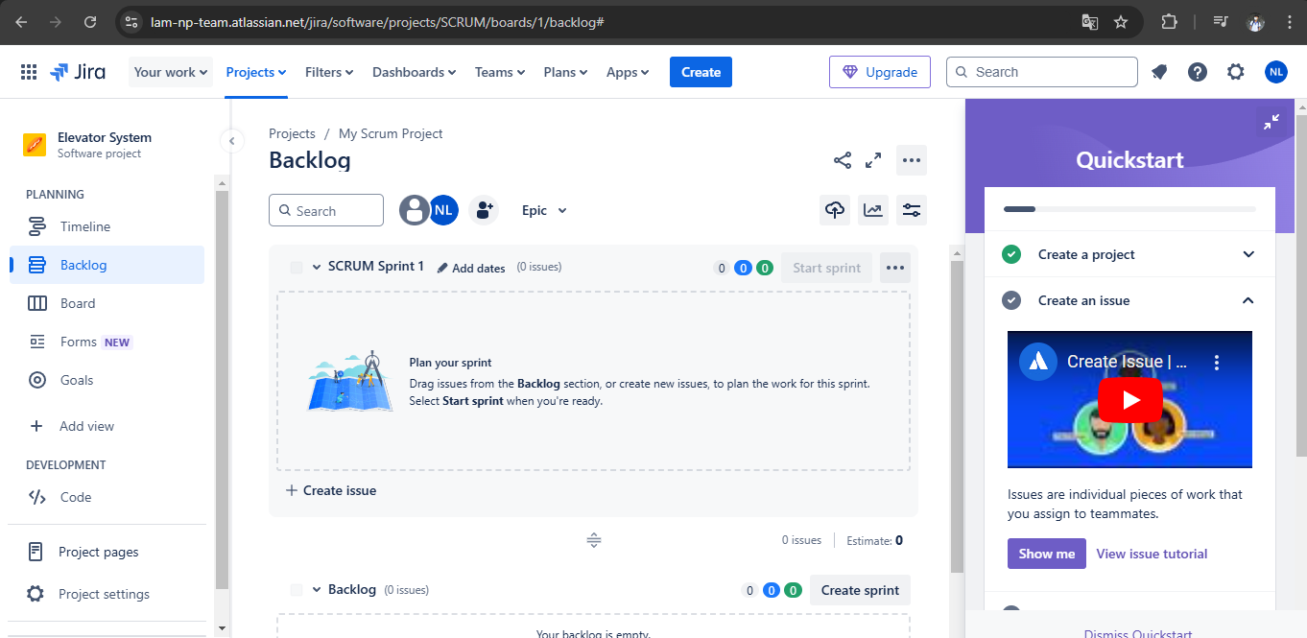

Thêm partner vào dự án:

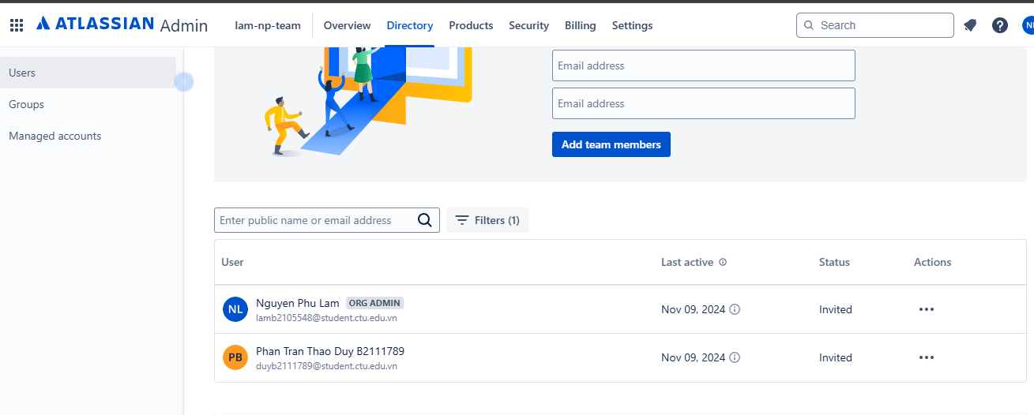

### 2. Tạo một số user stories trong Backlog (UML)

* Nhấn nút Create

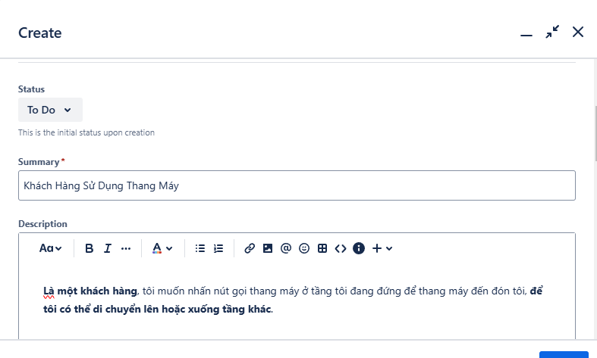

* Đặt điểm cho user point:

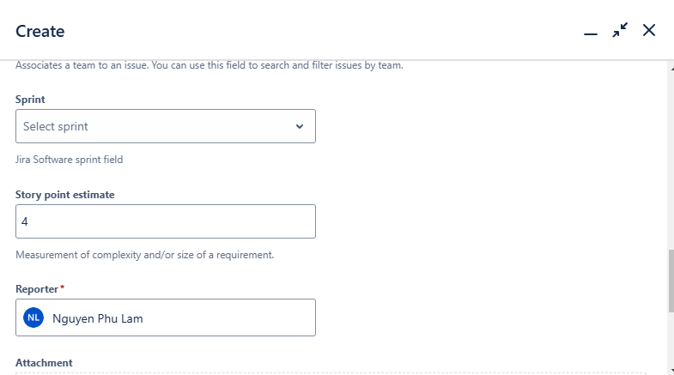

* Lần được tạo các Sprint Scrum:

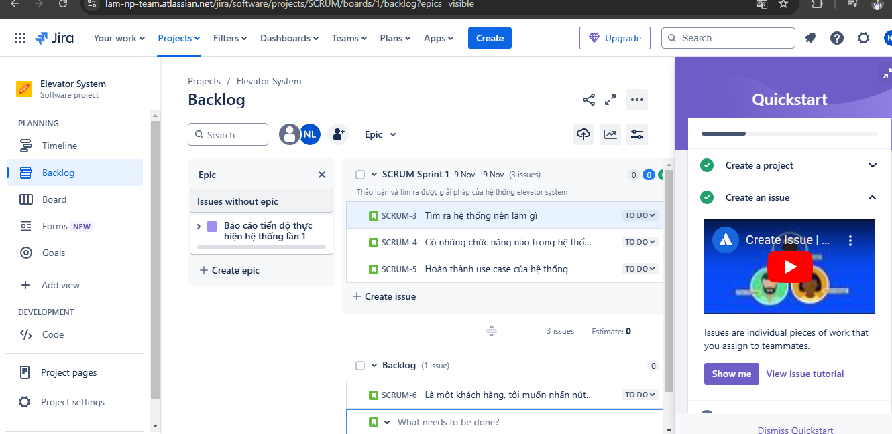

### 3. Thay đổi nội dung Spring và Spring Goal của dự án:

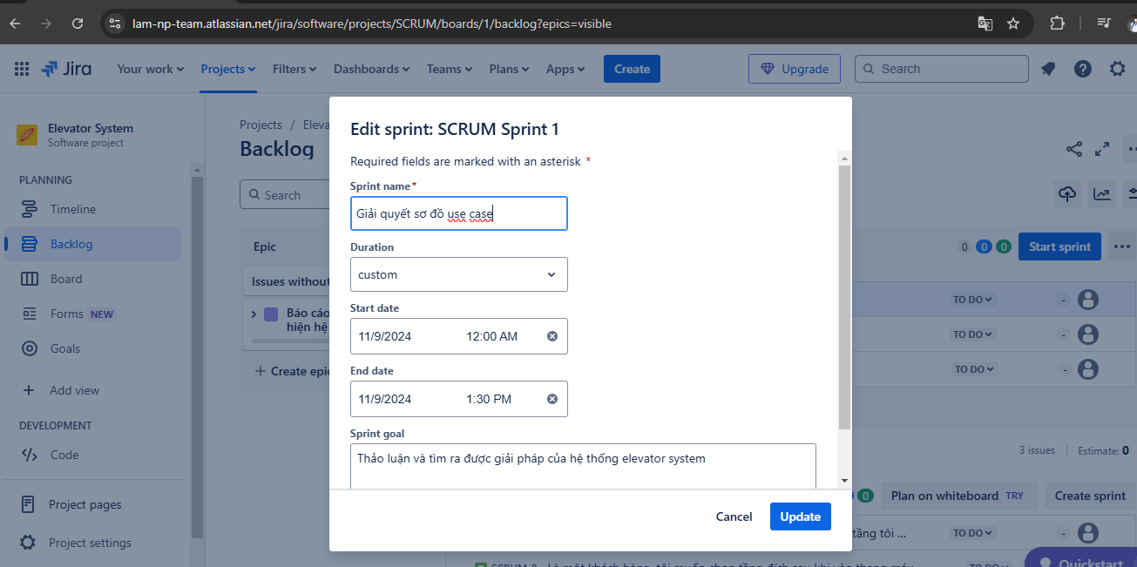

* Tạo thêm spring và spring goal:

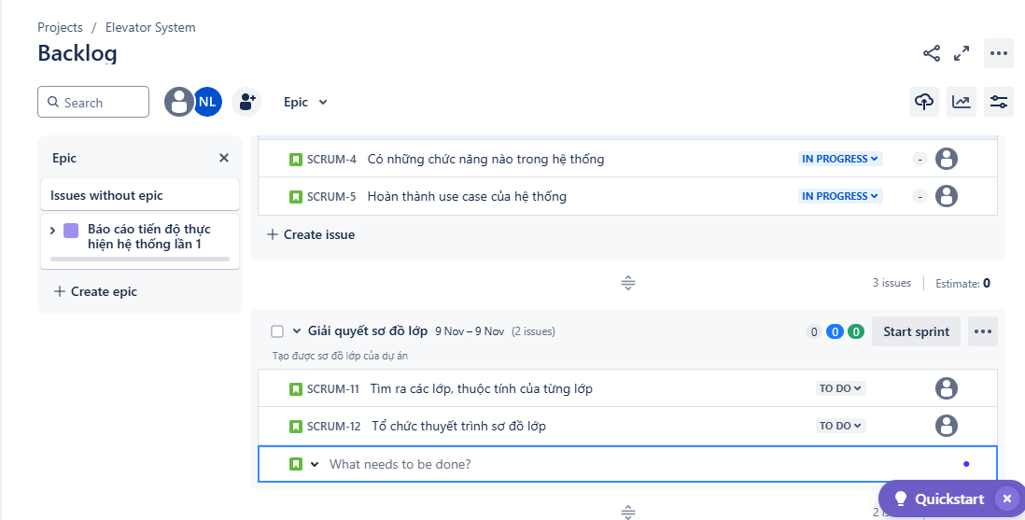

### 4. Tổ chức cuộc họp:

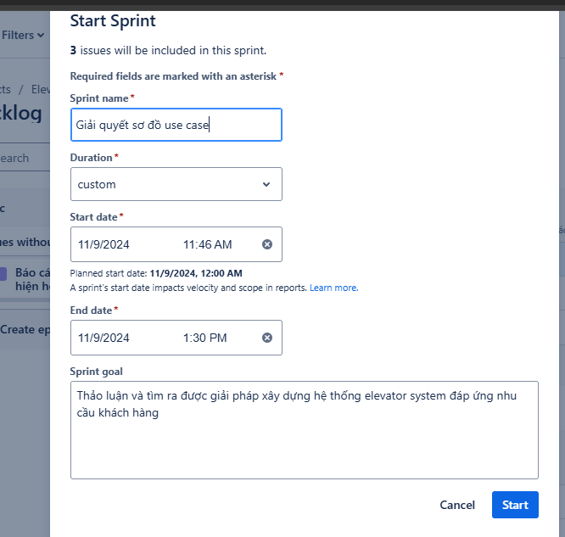

Đặt lịch và nhấn nút start để bắt đầu, khi đó giao diện cuộc họp sẽ có dạng:

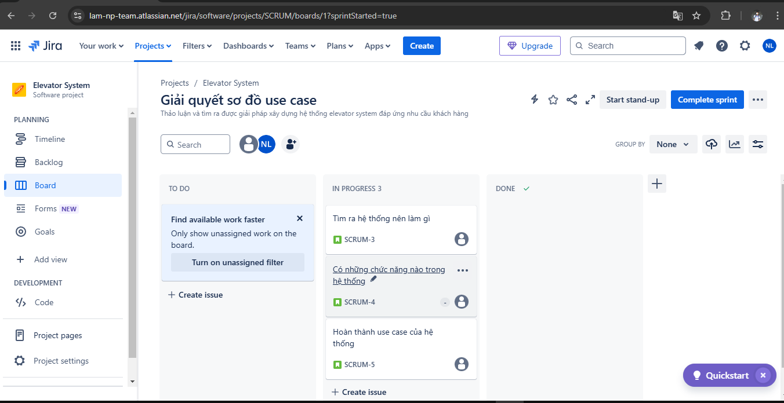

Ở bước này set điểm cho user story và phân tích cụ thể của user story này:

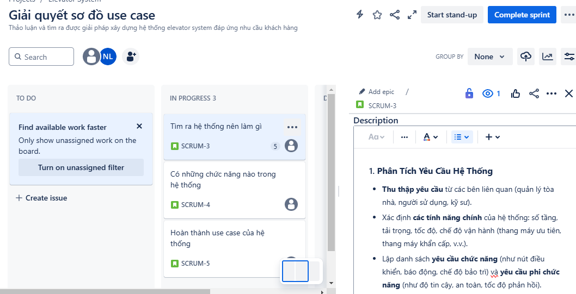

Giao diện điều chỉnh điểm và người báo cáo:

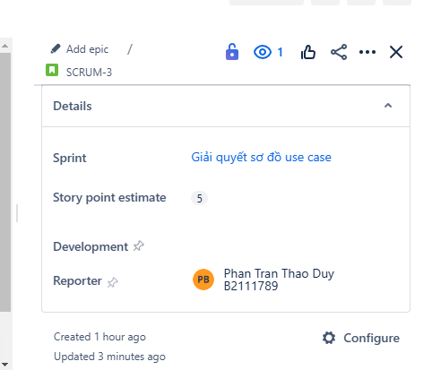

* Thực hiện tương tự với các back log items còn lại:

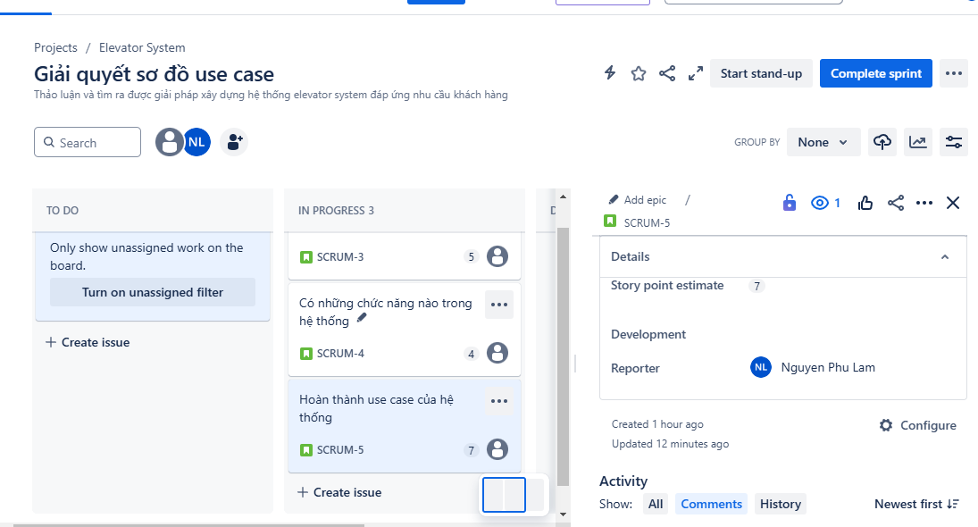

### 5. Kết thúc cuộc họp

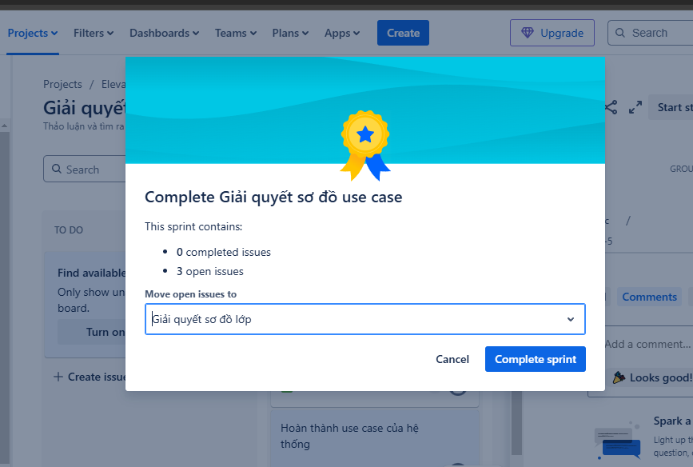

Sau khi kết thúc cuộc họp, tất cả các Scrum đều chuyển sang trạng thái In progress:

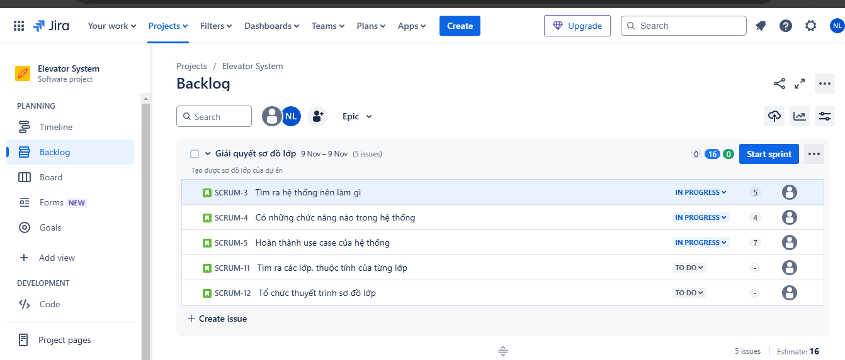

### 6. Tổ chức lại cuộc họp – Scrum – hoàn thành công việc

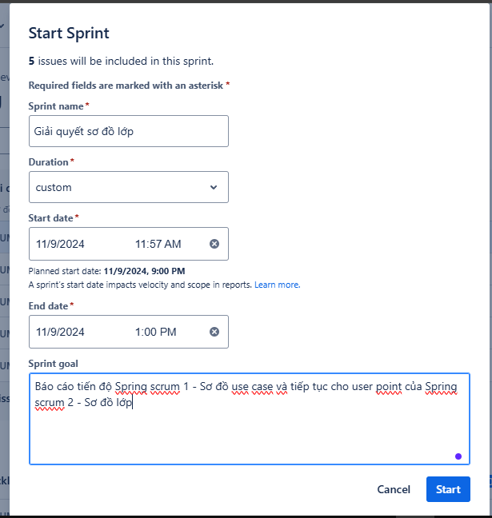

Kiểm tra lại các tiến trình còn dang dở, sau đó tiếp tục báo cáo:

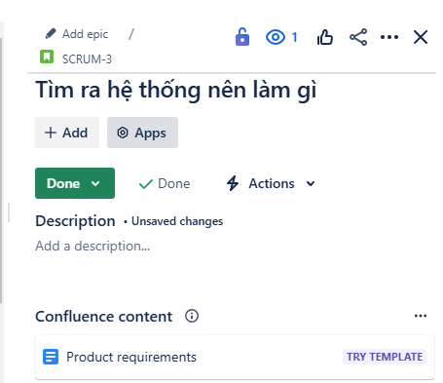

* Chuyển sang Done nếu công việc đã hoàn thành.

Thực hiện điều chỉnh story point cho Spring scrum 2:

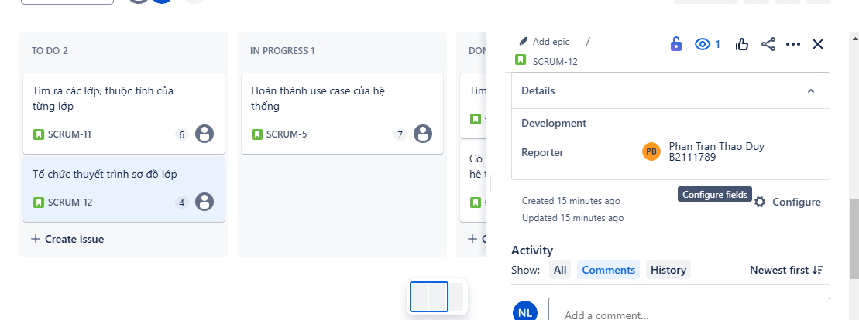

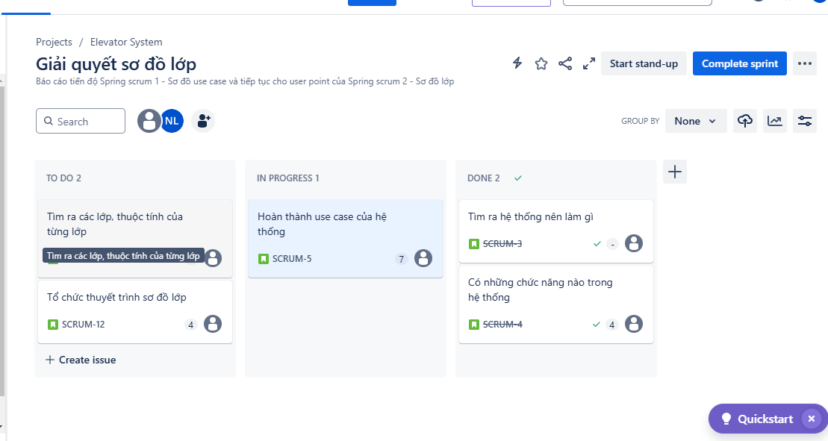

Kết thúc cuộc họp lần 2:

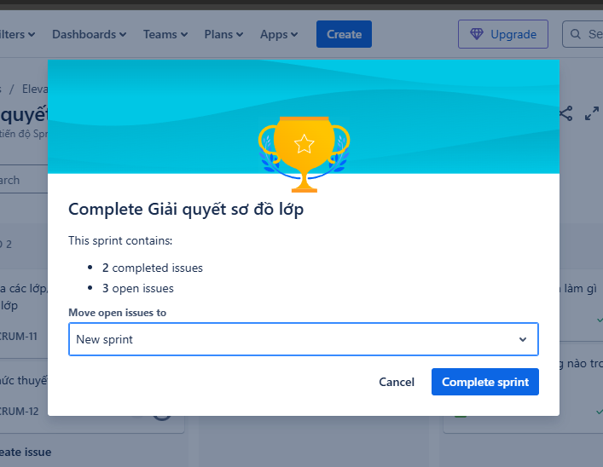

Trước khi kết thúc cuộc họp nhìn lại Spint progress:

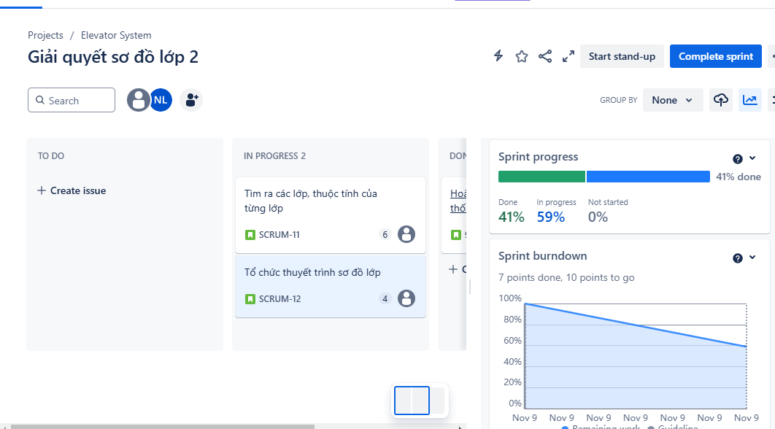

Quan sát lại timeline dự án:

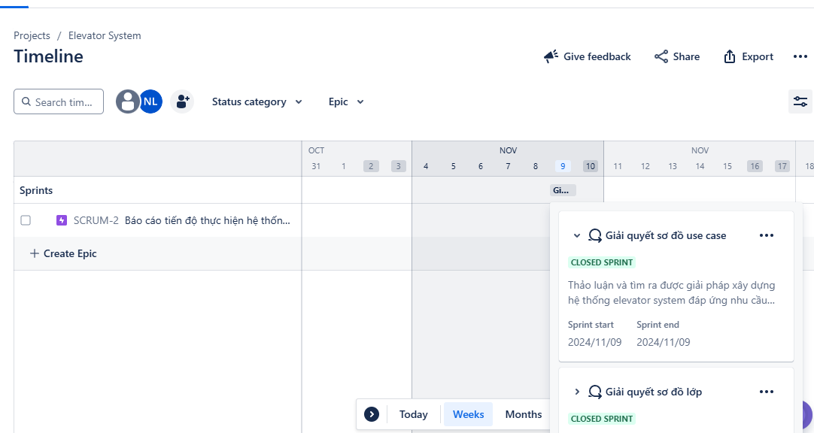

Và chart:

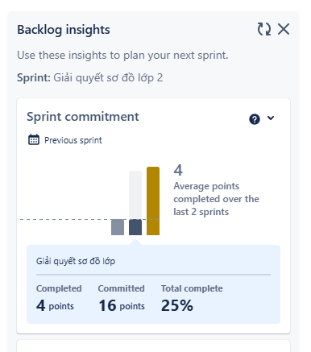

----Hết----

